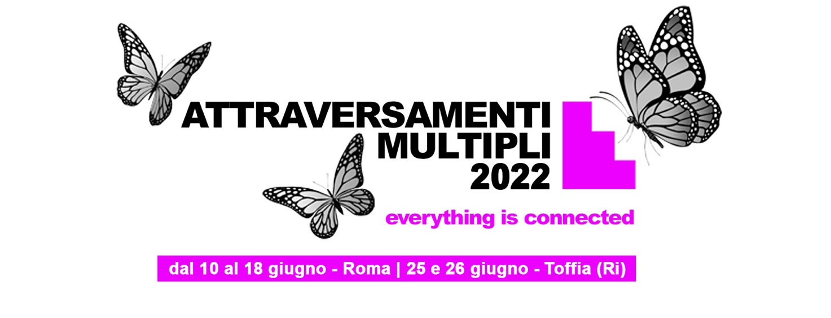
PROGRAMMA
Roma: dal 10 al 18 giugno 2022
luoghi e giorni degli eventi:
Quartiere del Quadraro / Largo Spartaco 10,11,12, 17,18 giugno
Parco di Torre del Fiscale: 15 e 16 giugno
Toffia (Rieti): 25 e 26 giugno

VENERDI 10 GIUGNO
Roma - Quartiere del Quadraro - isola pedonale di Largo Spartaco
h 21 | danza | site specific | prima nazionale | ‘20
CORNELIA
Sleeping Beauty – Outdoor
h 21.30 | danza | prima nazionale | Spagna / Mozambico | ‘25
ERTZA
OTEMPODIZ

dalle h 20 | installazione sonora urbana | non stop
LACASADARGILLA
Rosetta. Storie di mondi possibili

dalle h 20 | performance | musica + radio live + video | a intermittenza
MARGINE OPERATIVO & MONDOCANE
TeleRadio Metropoli

SABATO 11 GIUGNO
Roma - Quartiere del Quadraro - isola pedonale di Largo Spartaco
h 21 | danza | site specific | ‘15
NICOLAS GRIMALDI CAPITELLO
Kurup

h 21.30 | danza | performance | prima nazionale | Spagna | ‘10
UNAIUNA
Dosis
h 22 | teatro e musica | performance | site specific | ‘20
LACASADARGILLA
Billennio

dalle h 20 | installazione sonora urbana | non stop
LACASADARGILLA
Rosetta. Storie di mondi possibili

dalle h 20 | performance | musica + radio live + video | a intermittenza
MARGINE OPERATIVO & MONDOCANE
TeleRadio Metropoli

DOMENICA 12 GIUGNO
Roma - Quartiere del Quadraro - isola pedonale di Largo Spartaco

h 17.30 | circo contemporaneo | spettacolo | per un pubblico dai 0 ai 99 anni | ‘45
RASOTERRA
La balena volante

h 20.30 | musica | performance | primo studio | ‘25
FRANCESCO LEINERI
Cartoline
ciò che parte da un luogo arriva in un altro

h 21 | danza | performance | Spagna | ‘12
UNAIUNA
All Inclusive

h 21.30 | danza | teatro | performance | prima nazionale | 20 ‘
MARGINE OPERATIVO
Memorie dal sottosuolo

MERCOLEDI 15 GIUGNO
Roma - Parco di Torre del Fiscale - via dell’Acquedotto Felice 120
h 18 | pratica interattiva | ‘60
SALVO LOMBARDO / CHIASMA
Atrio

​h 20 | danza | site specific | prima nazionale | ‘25
CARLO MASSARI - C&C Company
M e t a m o r p h o s i s in natura
atti di metamorfosi contemporanea

h 21 | danza | site specific | ‘30
NICOLA GALLI
Il mondo altrove: una storia notturna

h 22 | musica | performance | primo studio | ‘25
FRANCESCO LEINERI
Cartoline
ciò che parte da un luogo arriva in un altro

GIOVEDI 16 GIUGNO
Roma- Parco di Torre del Fiscale – Via dell’Acquedotto Felice 120
h 18 | danza | site specific | performance itinerante | ‘45
AZIONI FUORI POSTO
Oltrepassare
h 20 | danza | site specific | prima nazionale | ‘25
CARLO MASSARI - C&C Company
M e t a m o r p h o s i s in natura
atti di metamorfosi contemporanea

h 21 | teatro | spettacolo | prima nazionale | ‘40
ROBERTO LATINI
VENERE E ADONE variazione n.3
siamo della stessa mancanza di cui son fatti i sogni
VENERDI 17 GIUGNO
Roma - Quartiere del Quadraro - isola pedonale di Largo Spartaco
h 21 | teatro fisico | danza | site specific | ‘20
FUNA
Room 22

h 21.30 | danza | site specific | ‘40
DANIELE NINARELLO
NOBODY NOBODY NOBODY It’s Ok Not To Be Ok
(Appunti, celebrazioni e proteste di un corpo vulnerabile)

dalle h 20 | performance | musica + radio live + video | a intermittenza
MARGINE OPERATIVO & MONDOCANE
TeleRadio Metropoli

SABATO 18 GIUGNO
Roma - Quartiere del Quadraro - isola pedonale di Largo Spartaco
h 17.30 | circo contemporaneo | spettacolo | prima nazionale | per un pubblico da 0 a 99 anni |’45
MADAME REBINÉ
Atraversementè!

dalle h 20 | performance | musica + radio live + video | a intermittenza
MARGINE OPERATIVO & MONDOCANE
TeleRadio Metropoli

h 21 | danza | performance | prima nazionale | ‘20
SPELLBOUND CONTEMPORARY BALLET
If you were a man

h 21.30 | danza | site specific | Germania | ‘30
FRANTICS DANCE COMPANY
Senz_Less

h 22.30 | musica | dj set | ‘40
LA REINA DEL FOMENTO

TOFFIA

SABATO 25 GIUGNO
TOFFIA (Rieti) – centro storico

h 18 | danza | teatro | site specific | performance itinerante | ‘40
TWAIN Centro Produzione Danza
Juliette on the road

DOMENICA 26 GIUGNO
TOFFIA (Rieti) – centro storico
h 18 | teatro | spettacolo | per un pubblico dai 4 anni | ‘60
TEATRO DELLE APPARIZIONI
All’improvviso

_________________________________________

https://www.attraversamentimultipli.it/
_________________________________________

I BIGLIETTI SI POSSONO ACQUISTARE:

- ONLINE su MarteTicket
https://www.marteticket.it/attraversamenti-multipli

- I GIORNI DEGLI EVENTI DIRETTAMENTE ALLA BIGLIETTERIA DEL FESTIVAL
Situata nei giorni 10,11,12,17,18 giugno a LARGO SPARTACO
e nei giorni 15 e 16 giugno all’entrata del PARCO DI TORRE DEL FISCALE, Via Dell’ Acquedotto Felice 120 (la biglietteria apre un ora prima dell’inizio degli spettacoli)

BIGLIETTI
a) Per seguire il flusso di performance in programma in ogni giornata a Roma
è previsto un ABBONAMENTO GIORNALIERO

ABBONAMENTO GIORNALIERO INTERO 10 euro
ABBONAMENTO GIORNALIERO RIDOTTO * 5 euro

L’abbonamento giornaliero dà diritto ad assistere a tutti gli spettacoli in programma in una giornata ad eccezione degli spettacoli “Fuori Abbonamento”

b) per i seguenti spettacoli CHE PREVEDONO UN NUMERO RIDOTTO DI SPETTATORI, è previsto solo l’acquisto del BIGLIETTO SINGOLO ( = spettacoli Fuori Abbonamento)
- Billennio Lacasadargilla (11 giugno)
- Memorie dal sottosuolo Margine Operativo (12 giugno)
- Atrio Salvo Lombardo / Chiasma (15 giugno)
- Oltrepassare Azionifuoriposto (16 giugno)
- NOBODY NOBODY NOBODY It’s Ok Not To Be Ok Daniele Ninarello (17 giugno)
- If You Were A Man Spellbound Contemporary Ballet (18 giugno)

BIGLIETTO INTERO (singolo spettacolo) 6 euro
BIGLIETTO RIDOTTO (singolo spettacolo)* 3 euro

(Per chi acquista il biglietto per gli spettacoli “FUORI ABBONAMENTO” > per assistere agli altri spettacoli in programma nella stessa giornata ha diritto ad acquistare l’Abbonamento Giornaliero ridotto)
c) per tutte le performance / spettacoli in programma è disponibile anche il

BIGLIETTO INTERO (singolo spettacolo) 6 euro
BIGLIETTO RIDOTTO (singolo spettacolo)* 3 euro

*Ridotto per il pubblico con età inferiore ai 26 anni e superiore ai 65 anni

TOFFIA
BIGLIETTO INTERO 4 euro
BIGLIETTO RIDOTTO * 2 euro

*Ridotto per il pubblico con età inferiore ai 26 anni e superiore ai 65 anni

info@attraversamentimultipli.it

